附录C
高度控制测量过程有效性确认记录

测量过程编号 |  | CBS-2021-01 | 测量过程名称 | 测量过程规范编号 |  | CBS-2021-01
所在部门 |  | 工艺技术研发管理部（实验室） | 长白山（软红）条盒重量 | 控制程度 |  | 高度控制
测量过程要素概述：
测量设备：BSA223A电子天平
测量方法：先将将电子天平调零，再将取好的样品放于电子天平上，读取电子天平上的显示数据，
环境条件：温度23℃；湿度：65%
测量软件；无
操作者技能：仪器操作人员，经培训合格。
其他影响量：
有效性确认记录:
用重复称重法对电子天平称重过程进行有效性确认：
2022年7月29日用(0～220)g电子天平进行复现性检测， 对2.38g实物进行称重，取三次测量的平均值为y₁=2.38g；
2022年8月1日用(0～220)g电子天平进行复现性检测， 对2.38g实物进行称重，取三次测量的平均值为y₂=2.36g；
公司的电子天平的扩展不确定度U为0.088g。
E n=| | /U E n=|2.38-2.36|/（1.414* 0.088）=0.16g<1
当E≤1时, 测量过程有效。

确认人员： 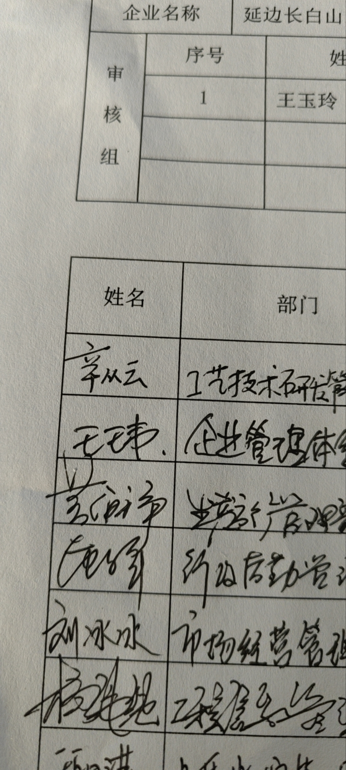 日期：2022.8.1
变更记录:

日期 | 变更内容 |  |  |  | 批准人

